Actividad 1.
1. Instala y configurar XAMPP.
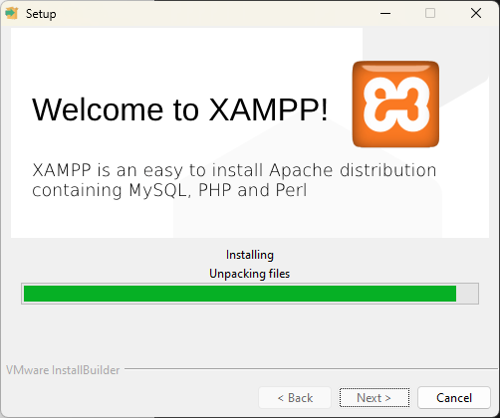
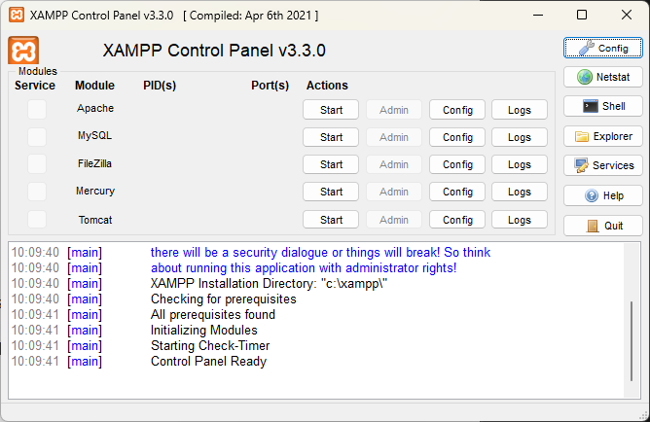
2. Instalar PHPmyAdmin.
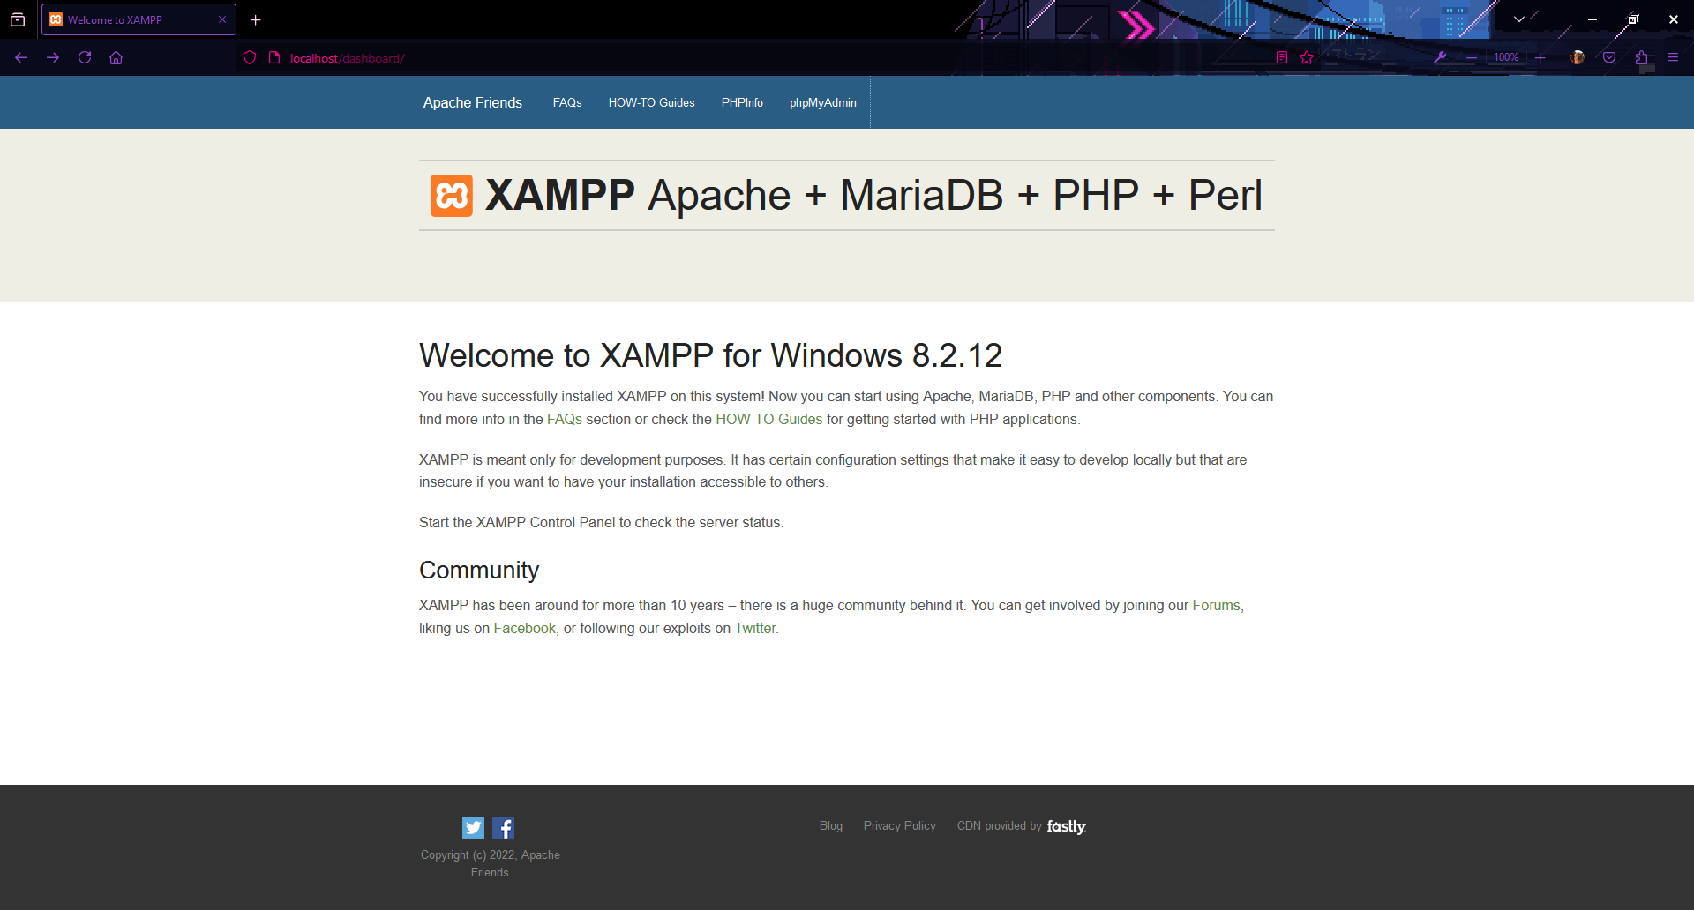
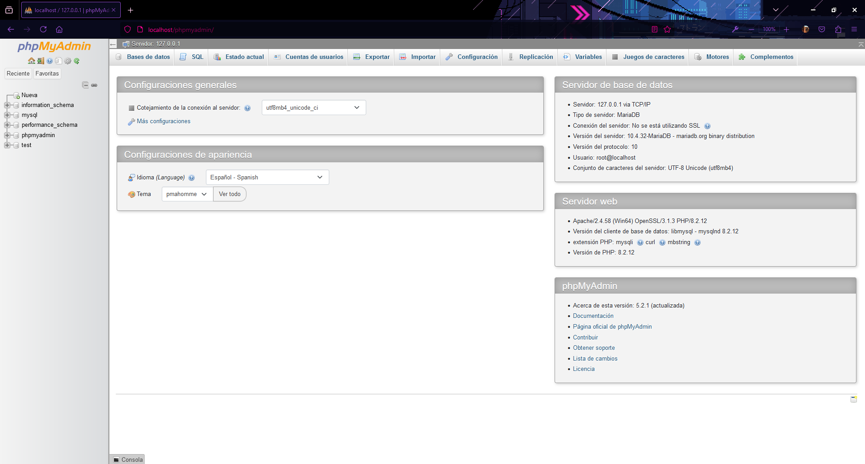
3. Probar la aplicación creando un portfolio personal básico.

4. Documentar y publicar la práctica utilizando pantallazos personalizados del desarrollo.

